CURICULUM VITAE
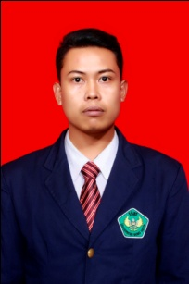
PERSONAL DATA
Nama Lengkap : Dedy Kurniawan
NPM : 1210017211048
Tempat/Tanggal Lahir : Pulau Lintang, 03 Juli 1993
Jenis Kelamin : Laki-laki
Alamat : Pulau Lintang, Sarolangun, Jambi
Nama Orang Tua : Sakuan ( Ayah )
Hindun ( Ibu )

PENDIDIKAN FORMAL
Sekolah dasar : SD N 89 Pulau Lintang
Tahun 2001-2006
Sekolah Lanjut pertama : SMP N 18 Tanjung
Tahun 2007-2009
Sekolah Lanjut Atas : SMK N 1 Sungai Baung
Tahun 2010-2012
Perguruan Tinggi : Universitas Bung Hatta, Padang
Tahun 2012-2017

KERJA PRAKTEK
Tempat : PT. Lembah Karet
Judul laporan : Perbaikan Dan Perawatan Belt Conveyor Dalam Proses Pengangkutan Material di Pabrik Lembah Karet.

TUGAS AKHIR
Judul Tugas Akhir : PEMANFAATAN SERBUK CANGKANG KEMIRI SEBAGAI BAHAN PENGUAT PADA MATERIAL KOMPOSIT RESIN EPOKSI DENGAN UKURAN SERBUK 250 < D < 500 MIKRON METER DAN MENGUNAKAN METODE TAGUCHI
Email : dh3dh3t93@gmail.com
Hp : 085272508587

